Violence et Psychiatrie
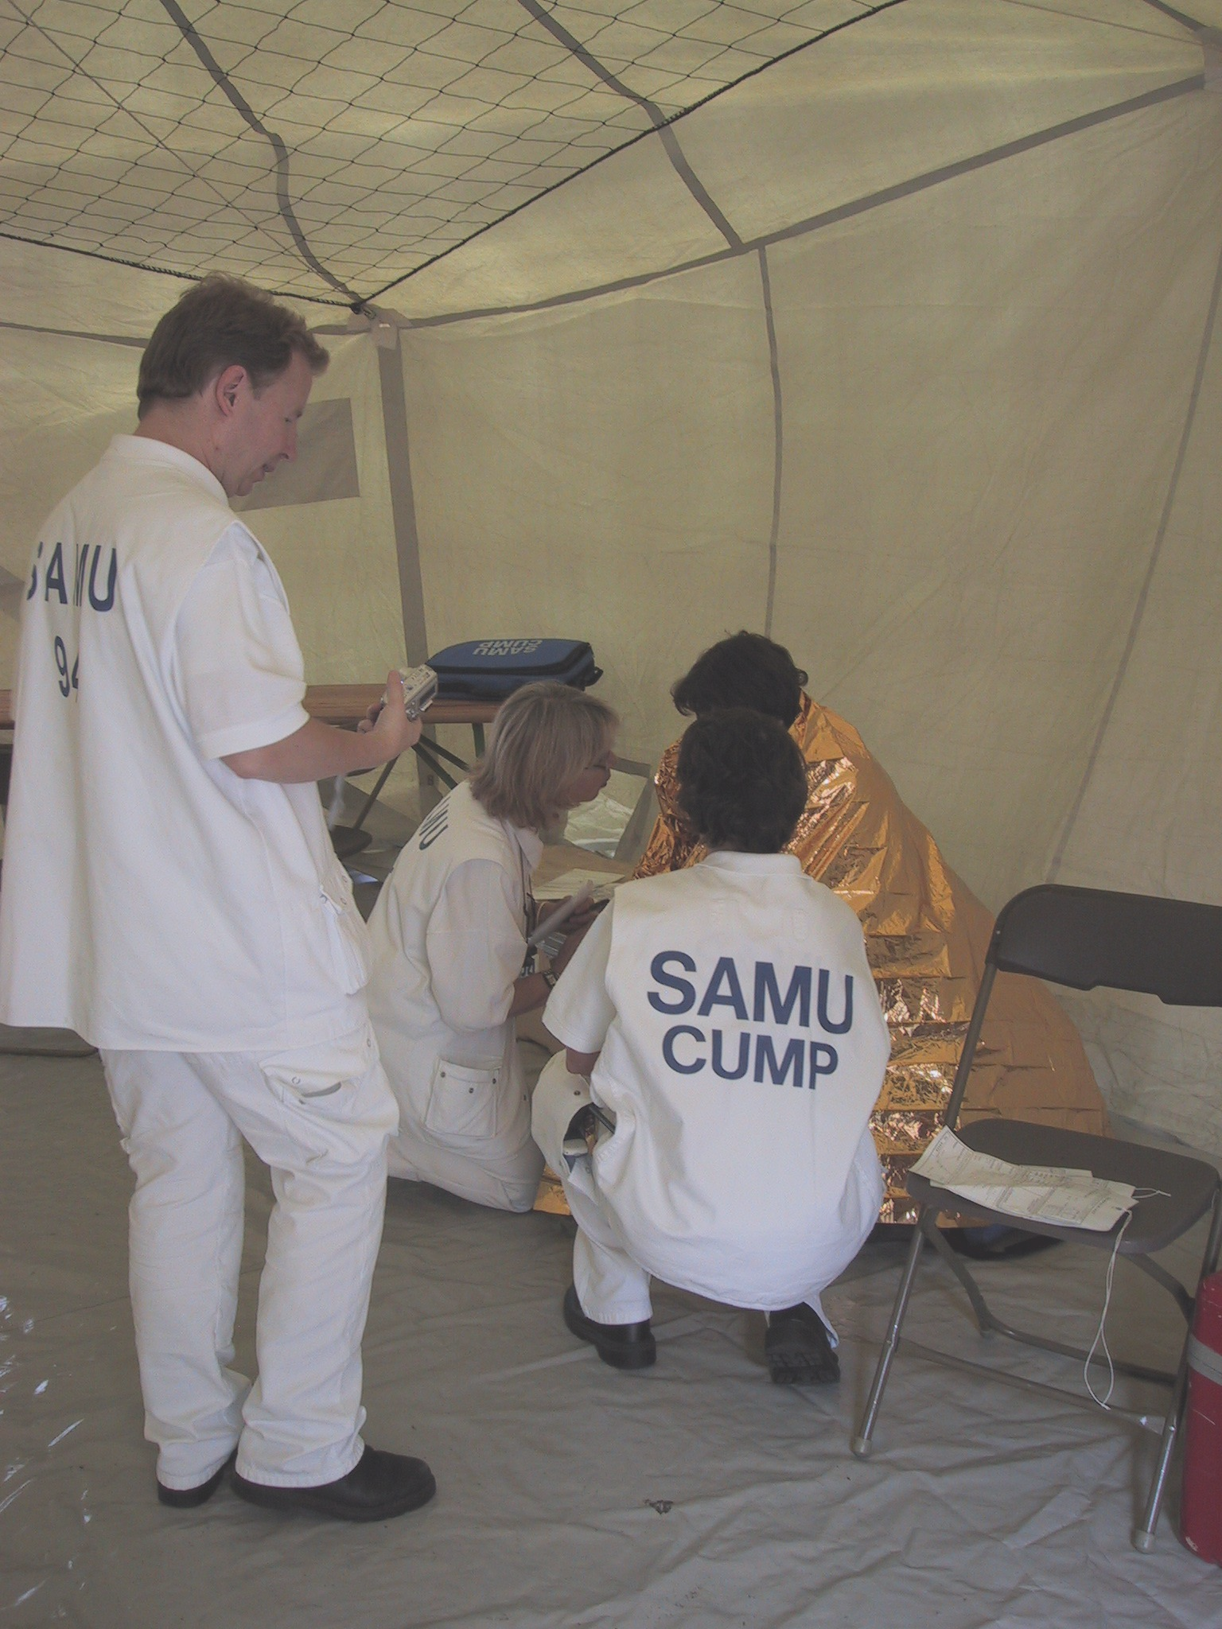

Quatrième journée scientifique
de la
Cellule d’Urgence Médico-Psychologique
du SAMU 94
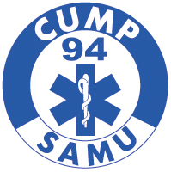
Jeudi 31 janvier 2008
à la Faculté de Médecine de l’Université Paris XII
94000 Créteil

Modalités d’accès

 Faculté de médecine de Créteil
8, av du Général Sarrail - 94000 Créteil

En métro : Ligne 8- Balard-Créteil,
Sortie station Créteil-Echat-Henri-Mondor.
En sortant de la station vous êtes en face de l’hôpital. Vous traversez la rue Gustave Eiffel, contournez l’hôpital par la droite en vous dirigeant à l’opposé de son entrée principale, pour en faire le tour.
Après avoir descendu la rue sur 250m vous tournez à gauche rue Saint Simon puis 150m après à gauche rue du Général Sarrail : l’entrée de la faculté de médecine est à 300 mètres à gauche.

En voiture depuis Paris
Périphérique, échangeur Porte de Bercy, prendre l'A4 (direction Metz-Nancy), puis l'A86 (direction Créteil).
Quittez l'A86, sortie Créteil-Echat-Hôpital Henri Mondor. Vous passez devant l'entrée de l'hôpital et continuez rue Gustave Eiffel. Au 2ème feu, tournez à gauche rue Saint-Simon puis 1ère à gauche rue du Général Sarrail.

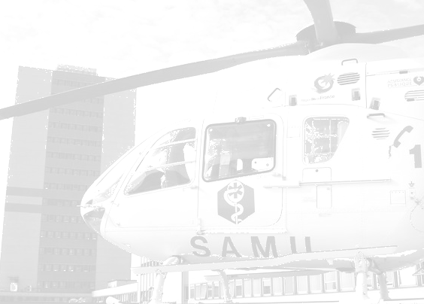

Programme de la journée

8h30 Accueil des participants

9h00-9h15 Introduction de la journée

9h15 - Violence et Psychiatrie
Dr Serge Kannas
Psychiatre

10h- Violence en institution et prise en charge médico-psychologique
Dr Alexandra Botero & Hélène Romano
Coordonnatrices de la CUMP du SAMU 94

11h00-11h15 Pause

11h15 - Violence et souffrance à l’adolescence
Dr Jean Chambry
Pédopsychiatre
Praticien hospitalier Fondation Vallée

12h15-13h45 Déjeuner libre

13h45- Présentation de l’Unité pour Malade Difficile Henri Colin et population accueillie
Guénaelle Jégu,
Cadre de Santé à l’UMD Henri Colin

15h15-15h30 Pause

15h30-Evaluation de la dangerosité en psychiatrie
A propos d'un cas clinique
Dr Sophie Christophe
Psychiatre à l’UMD Henri Colin

17h Conclusion

